# 智能电表

# **一、表种类添加**

设定创建的水电表类型及计量单位。

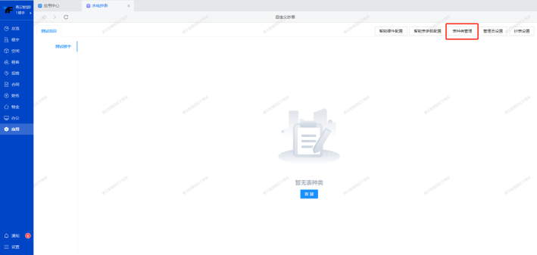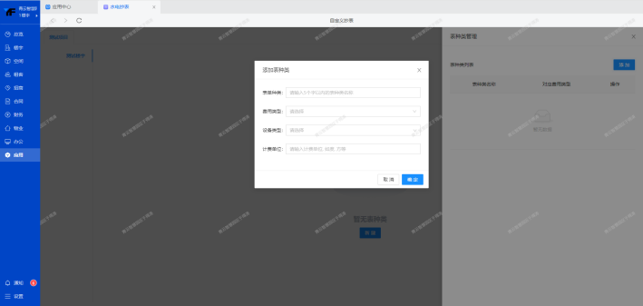

# **二、新建表**

选择对应表种类，点击【新建表】进行对应表信息填写。

分表：对不同部分或房间的电能消耗进行独立测量和计费。

总表：整个园区统一应用的表视为总表。

分摊表： 需要涉及分摊费用的就用分摊表 。当设置为分摊表，会根据对应选择的租户进行用量分摊。

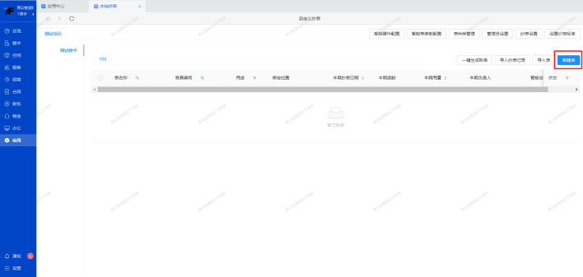

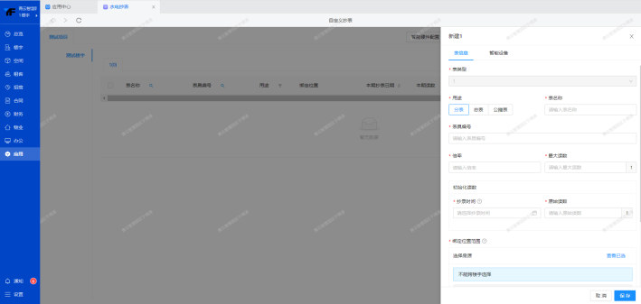

# **三、抄表设置-添加抄表计划**

## **1、单个水单表添加**

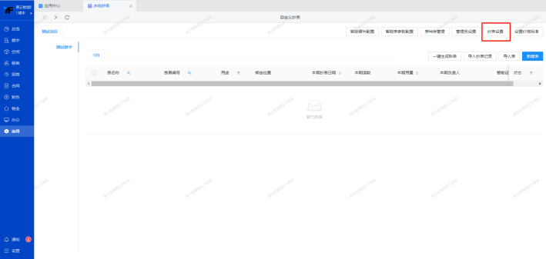

时间要求：设置的计划周期任务时间需要工作人员在多长时间内完成。

计划周期：指派抄表人员定时定点进行抄表任务。

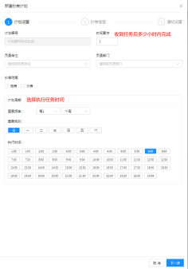

## **2 、批量导入水电表**

通过表格导入水电分表信息。

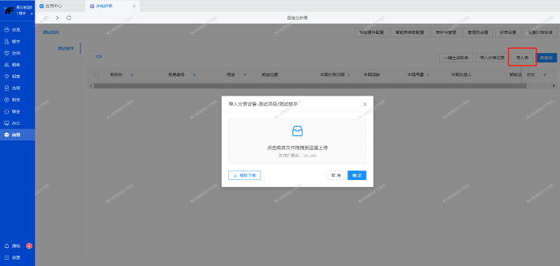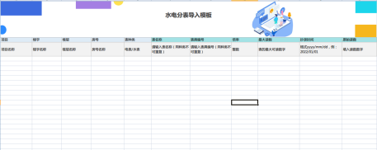

# **四、价格标准**

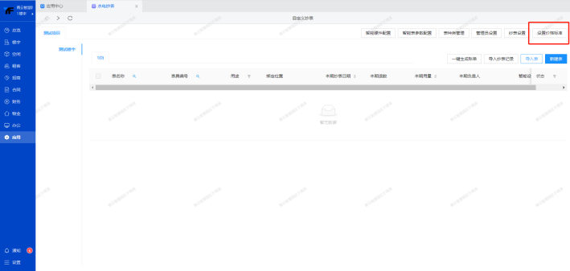

设置用水电区间的单价标准。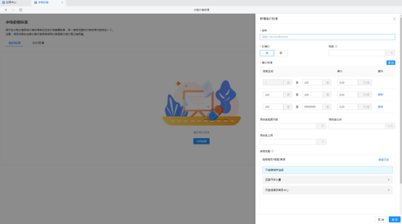

# **五、智能硬件配置**

连接水电智能硬件后，当租客账单逾期，在规定时间内末及时缴纳欠费，则对其水电进行断闸操作，缴费后自动合闸进行供应。

注意：每天10时左右自动检测一次表欠费状态。存在欠费账单，则会自动给租客发送短信、站内信、公众号消息。欠费账单生成时间+宽限天数大于当前的则会自动断闸，缴纳欠款后自动合闸。

硬件品牌支持：武汉时波、云丁、宜管家水电表开放平台（支持小工匠、辰域、超仪等水电表）

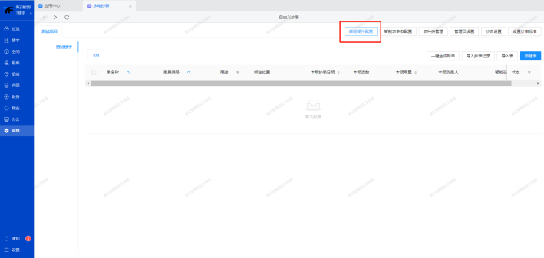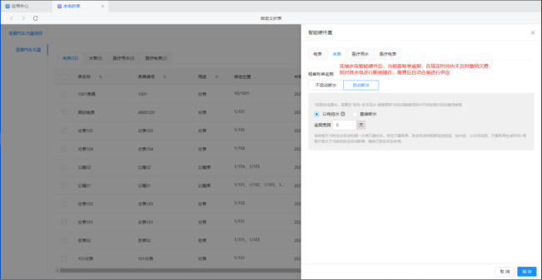

# **六、水电在线抄录**

## **1 、移动端抄录**

抄表负责人会收到任务提醒，进入任务即可将线下的读数录入。点击按钮即可拍照上传。

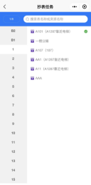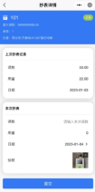

## **2 、电脑端抄录**

1 )单个抄录

点击进入相应的水电表，进行详情查看。

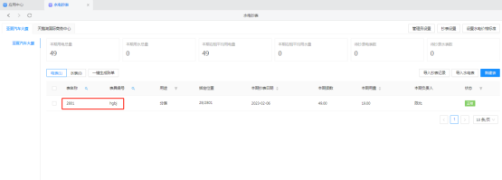

添加该水电表的用量信息。 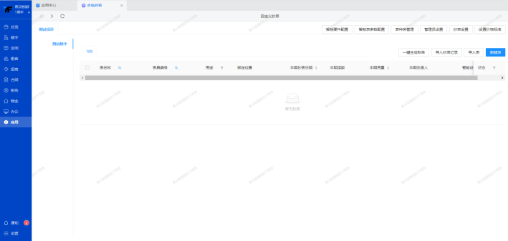

2 ）导入抄表记录

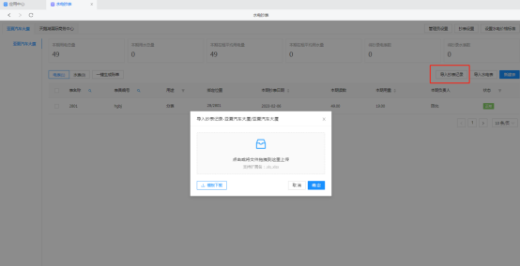

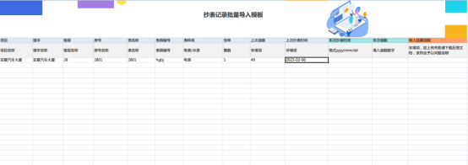

# **七、账单生成**

1 ）点击进入相应的水电表，进行详情查看。

**提示：**

选中的房源有租户存在的情况下才会生成对应账单详情；如果该房源没有对应租户存在则视为企业自行承担，不会进行账单生成。

如果使用公摊表，请先抄完所有分表再抄公摊表，并且上次抄表日期与本次抄表日期需要一致，才会生成分摊账单。

当房屋只签订了物业条款合同，水电抄表的分摊会读取物业面积。



2 ）针对抄表但为生成订单的抄表信息支持修改。

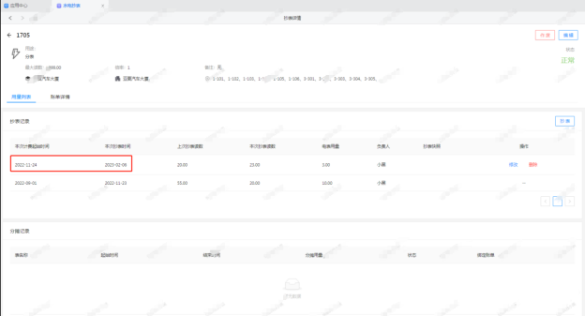

3 ）进入【账单详情】一键生成缴费账单。

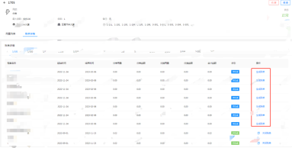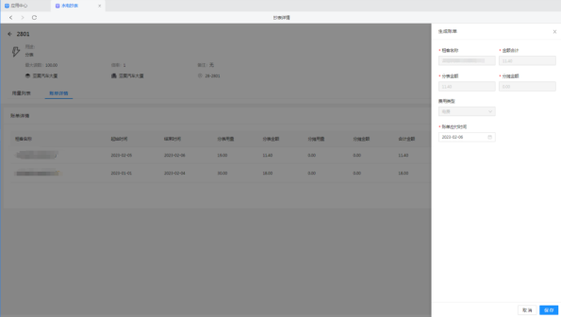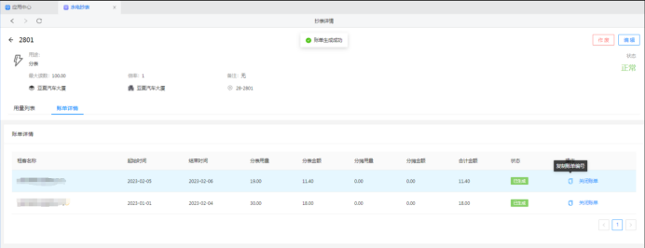

# **八、记录查询**

1 ）管理员可在后台查看快照，核实与录入的读数是否一致，当出现不一致的情况能够及时修改。

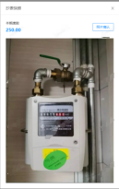

2 ）在抄表任务完成后，管理员即可一键生成水电账单。当存在未确认的快照，在生成时系统会自动提醒，避免遗漏。

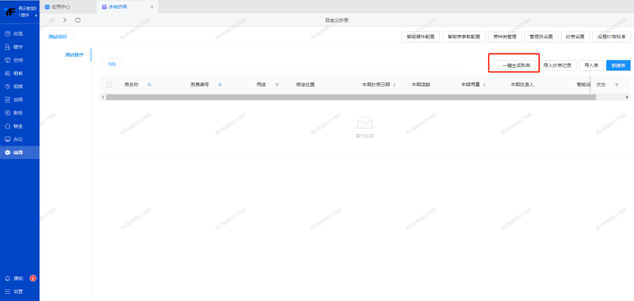

# **九、账单缴费**

通过【财务】所有财务找到相应水电订单进行催缴以及生成缴费订单。

